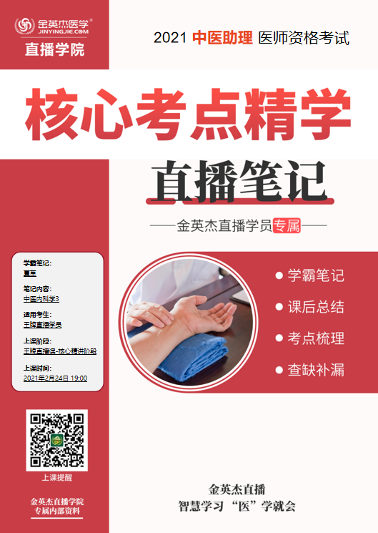

金英杰直播学院
中医助理
中医内科学3
直播笔记
整理教辅:夏草
2021年2月24日

五、痫病（助理不考辨证)
一、概述
以突然仆倒，不省人事，四肢抽搐，两眼上视，口吐涎沫，口中怪叫，移时苏醒，一如常人为主要表现的发作性神志异常疾病。
二、病因病机
病理因素主要有风、火、痰、瘀，又以痰为重要。

（1）风痰闭阻证
■证候:发作呈多样性，或见突然跌倒，神志不清，抽搐吐涎，或伴尖叫与二便失禁，或短暂神志不清，双目发呆，茫然所失，谈话中断，持物落地，或精神恍惚而无抽搐，舌质红，苔白腻，脉多弦滑有力。
■治法:涤痰息风，开窍定痫
■方剂:定痫丸加减
(⑵痰火扰神证
■证候:发作时昏仆抽搐，吐涎，或有吼叫，平时急躁易怒，心烦失眠，咯痰不爽，口苦咽干，便秘溲黄，病发后，症情加重，彻夜难眠，目赤，舌红，苔黄腻，脉弦滑数。
■治法:清热泻火，化痰开窍
■方剂:龙胆泻肝汤合涤痰汤加减
(⑶瘀阻脑络证
■证候:平素头晕头痛，痛有定处，常伴单侧肢体抽搐，或一侧面部抽动，颜面口唇青紫。多继发于颅脑外伤、产伤、颅内感染性疾患后遗症等，或先天脑发育不全，舌质暗红或有瘀斑，舌苔薄白，脉涩或弦。
■治法:活血化瘀，息风通络
■方剂:通窍活血汤加减
(4心脾两虚证
■证候:反复发痫，神疲乏力，心悸气短，失眠多梦，面色苍白，体瘦纳呆，大便溏薄，舌质淡，苔白腻，脉沉细而弱。
■治法:补益气血，健脾宁心
■方剂:六君子汤合归脾汤加减
(5心肾亏虚证
■证候:痫病频发，伴神思恍惚，头晕目眩，两目干涩，面色晦暗，耳轮焦枯不泽，健忘失眠，腰膝酸软，大便干燥，舌质红，脉沉细而数。
■治法:补益心肾，潜阳安神
■方剂:左归丸合天王补心丹加减

六、痴呆
一、概述
■痴呆是以呆傻愚笨，智能低下，善忘等为主要临床表现
二、病因病机
基本病机为髓海不足，神机失用。
病位主要在脑，与心、肝、脾、肾均有关系。

(⑴髓海不足证
■证候:智能减退，记忆力、计算力、定向力、判断力明显减退，神情呆钝，词不达意，头晕耳鸣，懈惰思卧，齿枯发焦，腰酸骨软，步履艰难，舌瘦色淡，苔薄白，脉沉细弱。
■治法:补肾益髓，填精养神
■方剂:七福饮 虚劳——心气虚
(2脾肾两虚证
■证候:表情呆滞，沉默寡言，记忆减退，失认失算，口齿含糊，词不达意，伴腰膝酸软，肌肉萎缩，食少纳呆，气短懒言，口涎外溢，或四肢不温，腹痛喜按，鸡鸣泄泻，舌质淡白，舌体胖大，苔白，或舌红，苔少或无苔，脉沉细弱，双尺部尤甚。
■治法:补肾健脾，益气生精
■方剂:还少丹加减
(⑶痰浊蒙窍证
■证候:表情呆钝，智力衰退，或哭笑无常，喃喃自语，或终日无语，呆若木鸡，伴不思饮食，脘腹胀痛，胃痞不适，口多涎沫，头重如裹，舌质淡，苔白腻，脉滑。
■治法:豁痰开窍，健脾化浊
■方剂:涤痰汤加减
(4瘀血内阻证
■证候:表情迟钝，言语不利，善忘，易惊恐，或思维异常，行为古怪，肌肤甲错，口干不欲饮，双目晦暗，舌质暗或有瘀点瘀斑，脉细涩。
■治法:活血化瘀，开窍醒脑
■方剂:通窍活血汤加减

第四单元 脾胃病证
一、胃痛
一、概述
胃痛又称胃脘痛，是以上腹胃脘部近心窝处疼痛为证候的病证。
二、病因病机
病位:在胃，与肝、脾关系密切。三、辨证论治
治疗原则——理气和胃止痛
(⑴寒邪客胃
■证候:胃痛暴作，恶寒喜暖，得温痛减，遇寒加重，口淡不渴，或喜热饮，舌淡苔薄白，脉弦紧。
■治法:温胃散寒，行气止痛
■方剂:良附丸合香苏散加减
(⑵饮食伤胃
■证候:胃脘疼痛，胀满拒按，嗳腐吞酸，呕吐不消化食物，其味腐臭，吐后痛减，不思饮食，大便不爽，矢气及便后稍舒，舌苔厚腻，脉滑。
■治法:消食导滞，和胃止痛
■方剂:保和丸加减
(3肝气犯胃
■证候:胃脘胀痛，痛连两胁，遇烦恼则痛作或痛甚，嗳气，得矢气则痛舒，喜长叹息，大便不畅，舌苔薄白，脉弦。
■治法:疏肝解郁，理气止痛
■方剂:柴胡疏肝散加减
(4湿热中阻证
■证候:胃脘疼痛，痛势急迫，脘闷灼热，口干口苦，口渴而不欲饮，纳呆恶心，小便色黄，大便不畅，舌红，苔黄腻，脉滑数。
■治法:清化湿热，理气和胃
■方剂:清中汤加减
(5瘀血停胃证
■证候:胃脘疼痛，如针刺，似刀割，痛有定处，按之痛甚，痛时持久，食后加剧，入夜尤甚，或见吐血黑便，舌质紫黯或有瘀斑，脉涩。
■治法:化瘀通络，理气和胃
■方剂:失笑散合丹参饮加减
(6)胃阴亏耗证
■证候:胃脘隐隐灼痛，似饥而不欲食，口燥咽干，五心烦热，消瘦乏力，口渴思饮，大便干结，舌红少津，脉细数。
■治法:养阴益胃，和中止痛
■方剂:一贯煎合芍药甘草汤加减
(7)脾胃虚寒证
■证候:胃痛隐隐，绵绵不休，喜温喜按，空腹痛甚，得食则缓，劳累或受凉后发作或加重，泛吐清水，神疲纳呆，四肢倦怠，手足不温，大便溏薄，舌淡苔白，脉虚弱或迟缓。
■治法:温中健脾，和胃止痛
■方剂:黄芪建中汤加减
(7脾胃虚寒证
■证候:胃痛隐隐，绵绵不休，喜温喜按，空腹痛甚，得食则缓，劳累或受凉后发作或加重，泛吐清水，神疲纳呆，四肢倦怠，手足不温，大便溏薄，舌淡苔白，脉虚弱或迟缓。
■治法:温中健脾，和胃止痛
■方剂:黄芪建中汤加减 黄疸（阴黄）——脾虚湿滞

二、胃痞
一、概述
胃痞是以自觉心下痞塞，按之柔软，压之无痛为主要症状的的病证。
二、病因病机
基本病机:中焦气机不利，脾胃升降失职。
病位:在胃，与肝、脾关系密切。
三、诊断与鉴别诊断
胃痞与结胸
四、辨证论治
治疗原则─—调理脾胃升降，行气消痞除满
⑴饮食内停证
■症状:脘腹痞闷而胀，进食尤甚，拒按，嗳腐吞酸，恶食呕吐，或大便不调，矢气频作，味臭如败卵，舌苔厚腻，脉滑。
■治法:消食和胃，行气消痞
■方剂:保和丸加减
(⑵痰湿中阻证
■症状:脘腹痞塞不舒，胸膈满闷，头晕目眩，身重困倦，呕恶纳呆，口淡不渴，小便不利，舌苔白厚腻，脉沉滑。
■治法:除湿化痰，理气和中
■方剂:二陈平胃汤加减
(⑶湿热阻胃证
■症状:脘腹痞闷，或嘈杂不舒，恶心呕吐，口干不欲饮，口苦，纳少，舌红苔黄腻，脉滑数。
■治法:清热化湿，和胃消痞
■方剂:连朴饮加减
(4肝胃不和证
■症状:脘腹痞闷，胸胁胀满，心烦易怒，善太息，呕恶嗳气，或吐苦水，大便不爽，舌质淡红，苔薄白，脉弦。
■治法:疏肝解郁，和胃消痞
■方剂:越鞠丸合枳术丸加减
(5脾胃虚弱证
■症状:脘腹满闷，时轻时重，喜温喜按，纳呆便溏，神疲乏力，少气懒言，语声低微，舌质淡，苔薄白，脉细弱。
■治法:补气健脾，升清降浊
■方剂:补中益气汤加减
(6)胃阴不足证
■症状:脘腹痞闷，嘈杂，饥不欲食，恶心嗳气，口燥咽干，大便秘结，舌红少苔，脉细数。
■治法:养阴益胃，调中消痞
■方剂:益胃汤加减

胃痛
1.寒邪客胃——良附丸合香苏散
2.饮食停滞——保和丸
3.肝气犯胃——柴胡疏肝散
4.湿热中阻——清中汤
5.瘀血停胃——失笑散合丹参饮
6.胃阴亏虚—— 一贯煎合芍药甘草汤
7.脾胃虚寒——黄芪建中汤

胃痞
1.饮食内停——保和丸
2.痰湿中阻——二陈平胃汤
3.湿热阻胃——连朴饮
4.肝胃不和——越鞠丸合枳术丸
5.脾胃虚弱——补中益气汤
6.胃阴不足——益胃汤
三、呕吐
- 概述——呕吐干呕
- 二、病因病机
基本病机——胃失和降，胃气上逆。
病位主要在胃，与肝脾有关。
三、诊断与鉴别诊断
呕吐与反胃
四、辨证论治
治疗原则——和胃降逆
(⑴外邪犯胃证
■症状:突然呕吐，胸脘满闷，发热恶寒，头身疼痛，舌苔白腻，脉濡缓。
■治法:疏邪解表，化浊和中
■方剂:藿香正气散加减
(泄泻——寒湿内盛——藿香正气散)
(⑵)食滞内停证
■证候:呕吐酸腐，脘腹胀满，嗳气厌食，大便或溏或结，舌苦厚腻，脉滑实。
■治法:消食导滞，和胃降逆
■方剂:保和丸加减
⑶痰饮内阻证
■证候:呕吐清水痰涎，头眩心悸，胸脘痞闷，不思饮食，苔白腻，脉滑。
■治法:温中化饮，和胃降逆
■方剂:小半夏汤合苓桂术甘汤加减
(4)肝气犯胃证
■证候:呕吐吞酸，嗳气频繁，胸胁胀痛，舌质红，苔薄腻，脉弦。
■治法:疏肝理气，和胃降逆
■方剂:四七汤加减
(5脾胃气虚证
■证候:食欲不振，食入难化，恶心呕吐，脘部痞闷，大便不畅，舌苔白滑，脉象虚弦。
■治法:健脾益气，和胃降逆
■方剂:香砂六君子汤加减
(6脾胃阳虚证
■症状:饮食稍多即吐，时作时止，面白恍白，倦怠乏力，喜暖畏寒，四肢不温，口干而不欲饮，大便溏薄，舌质淡，脉濡弱。
■治法:温中健脾，和胃降逆
■方剂:理中汤加减
呃逆——脾胃阳虚——理中丸
(7)胃阴不足证
■证候:呕吐反复发作，或时作干呕，似饥而不欲食，口燥咽干，舌红少津，脉细数。
■治法:滋养胃阴，降逆止呕
■方剂:麦门冬汤加减

四、噎膈
一、概述
二、病因病机
病位在食道，属胃气所主，与肝、脾、肾三脏有关。
病理性质为本虚标实，标实即气滞、痰阻、血瘀，本虚即津枯血燥,阳气衰微。
三、诊断与鉴别诊断噎膈与梅核气
四、辨证论治
治疗原则——理气开郁、化痰消瘀、滋阴养血润燥
(⑴痰气交阻证
■症状:吞咽梗阻，胸膈胃痞，甚则疼痛，情志舒畅时稍可减轻，情志抑郁时则加重，嗳气呃逆，呕吐痰涎，口干咽燥，大便艰涩，舌质红，苔薄腻，脉弦滑。
■治法:开郁化痰，润燥降气
■方剂:启膈散加减
(⑵津亏热结证
■症状:食物格拒不下，入而复出，甚则水饮难进，心烦口干，胃脘灼热，大便干结如羊矢，形体消瘦，皮肤干枯，小便短赤，舌质光红，干裂少津，脉细数。
■治法:滋阴养血，润燥生津
■方剂:沙参麦冬汤加减
(⑶瘀血内结证
■症状:饮食难下，或虽下而复吐出，甚或呕出物如赤豆汁，胸膈疼痛，固着不移，肌肤枯燥，形体消瘦，舌质紫暗，脉细涩。
■治法:滋阴养血，破血行瘀
■方剂:通幽汤加减
(4气虚阳微证
■症状:水饮不下，泛吐多量粘液白沫，面浮足肿，面色觥白，形寒气短，精神疲惫，腹胀，舌质淡，苔白，脉细弱。
■治法:温补脾肾
■方剂:补气运脾汤加减

五、呃逆
一、概述
是指胃气上逆动膈，气逆上冲，喉间呃呃连声，声短而频，不能自止为主要表现的病证。
二、病因病机
基本病机:胃气上逆动膈。
病位在膈，病变的关键脏腑在胃，还与肝、脾、肺、肾等脏腑有关。
三、辨证论治
治疗原则——理气和胃、降逆止呃
(⑴胃中寒冷证
■症状:呃声沉缓有力，胸膈及胃脘不舒，得热则减，遇寒更甚，进食减少，喜食热饮，口淡不渴，舌苔白润，脉迟缓。
■治法:温中散寒，降逆止呃
■方剂:丁香散加减
(⑵胃火上逆证
■症状:呃声洪亮有力，冲逆而出，口臭烦渴，多喜冷饮，脘腹满闷，大便秘结，小便短赤，苔黄燥，脉滑数。
■治法:清胃泄热，降逆止呃
■方剂:竹叶石膏汤加减
(⑶气机郁滞证
■症状:呃逆连声，常因情志不畅而诱发或加重，胸胁满闷，脘腹胀满，嗳气纳减，肠鸣矢气，苔薄白，脉弦。
■治法:顺气解郁，和胃降逆
■方剂:五磨饮子加减
喘证——肺气郁闭——五磨饮子
呃逆——气机郁滞——五磨饮子
厥证（气厥）——通关散合五磨饮子
(4)脾胃阳虚证
■症状:呃声低长无力，气不得续，泛吐清水，脘腹不舒，喜温喜按，面色觥白，手足不温，食少乏力，便溏，舌质淡，苔薄白，脉细弱。
■治法:温补脾胃，降逆止呃
■方剂:理中丸加减
(5胃阴不足证
■症状:呃声短促而不得续，口干咽燥，烦躁不安，不思饮食，或食后饱胀，大便干结，舌质红，苔少而干，脉细数。
■治法:益胃生津，降逆止呃
■方剂:益胃汤加减
六、腹痛
一、概述
胃脘以下、耻骨毛际以上的部位发生疼痛。
二、病因病机
脏腑气机阻滞，气血运行不畅，经脉痹阻，不通则痛;
脏腑经脉失养，不荣而痛。
三、诊断与鉴别诊断
腹痛与胃痛
四、辨证论治
治疗原则——以“通”字立法
(⑴寒邪内阻
■证候:腹痛拘急，遇寒痛甚，得温痛减，口淡不渴，形寒肢冷，小便清长，大便清稀或秘结，舌质淡，苔白腻，脉沉紧。
■治法:散寒温里，理气止痛
■方剂:良附丸合正气天香散加减
(2湿热壅滞证
■证候:腹痛拒按，烦渴引饮，大便秘结，或溏滞不爽，潮热汗出，小便短赤，舌质红，苔黄燥或黄腻，脉滑数。
■治法:泄热通腑，行气导滞
■方剂:大承气汤加减
⑶饮食积滞证
■症状:脘腹胀满疼痛，拒按，嗳腐吞酸，恶食呕恶，痛而欲泻，泻后痛减，或大便秘结，舌苔厚腻，脉滑实。
■治法:消食导滞，理气止痛
■方剂:枳实导滞丸加减
(4肝郁气滞证
■症状:腹痛胀闷，痛无定处，痛引少腹，或兼痛窜两胁，时作时止，得嗳气或矢气则舒，遇忧思恼怒则剧，舌质红，苔薄白，脉弦。
■治法:疏肝解郁，理气止痛
■方剂:柴胡疏肝散加减
(⒂瘀血内停
■症状:腹痛较剧，痛如针刺，痛处固定，经久不愈，舌质紫暗，脉细涩。
■治法:活血化瘀，和络止痛
■方剂:少腹逐瘀汤加减
(6中虚脏寒证
■症状:腹痛绵绵，时作时止，喜温喜按，形寒肢冷，神疲乏力，气短懒言，胃纳不佳，面色无华，大便溏薄，舌质淡，苔薄白，脉沉细。
■治法:温中补虚，缓急止痛
■方剂:小建中汤加减

胃痛
- 寒邪客胃:良附丸合香苏散
- 2.饮食停滞:保和丸
- 肝气犯胃:柴胡疏肝散
- 湿热中阻:清中汤
- 瘀血停胃:失笑散合丹参饮
- 胃阴亏虚:一贯煎合芍药甘草汤
- 脾胃虚寒:黄芪建中汤
腹痛
- 寒邪内阻:良附丸合正气天香散
- 湿热壅滞:大承气汤
- 饮食积滞:枳实导滞丸
- 肝郁气滞:柴胡疏肝散
- 瘀血内停:少腹逐瘀汤
- 中虚脏寒:小建中汤

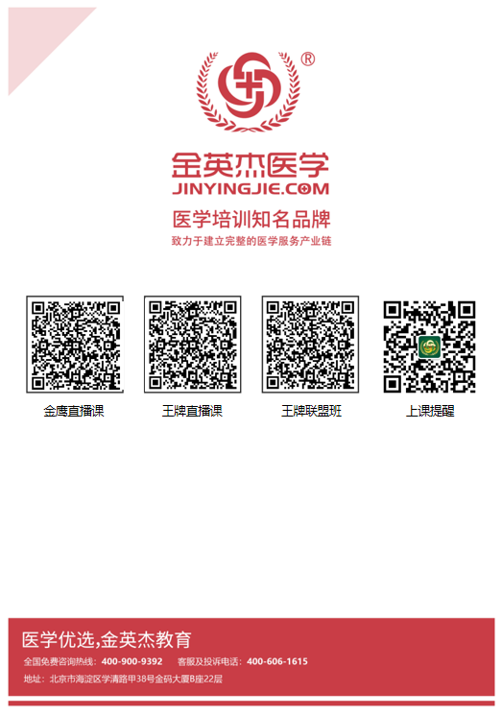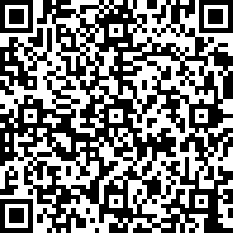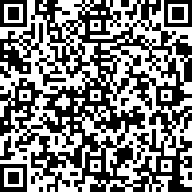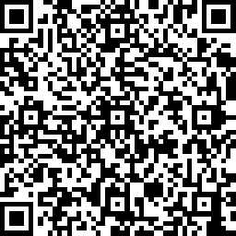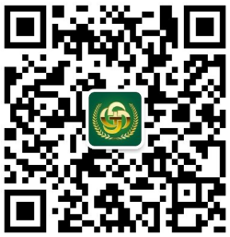
中医金鹰 中医王牌重读 中医王牌退费 课表公众号
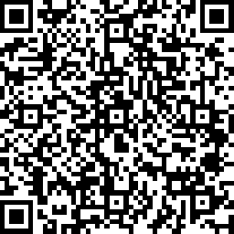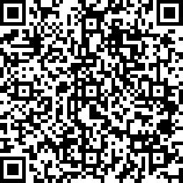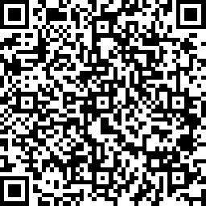
中西医金鹰 中西医王牌重读 中西医王牌退费

